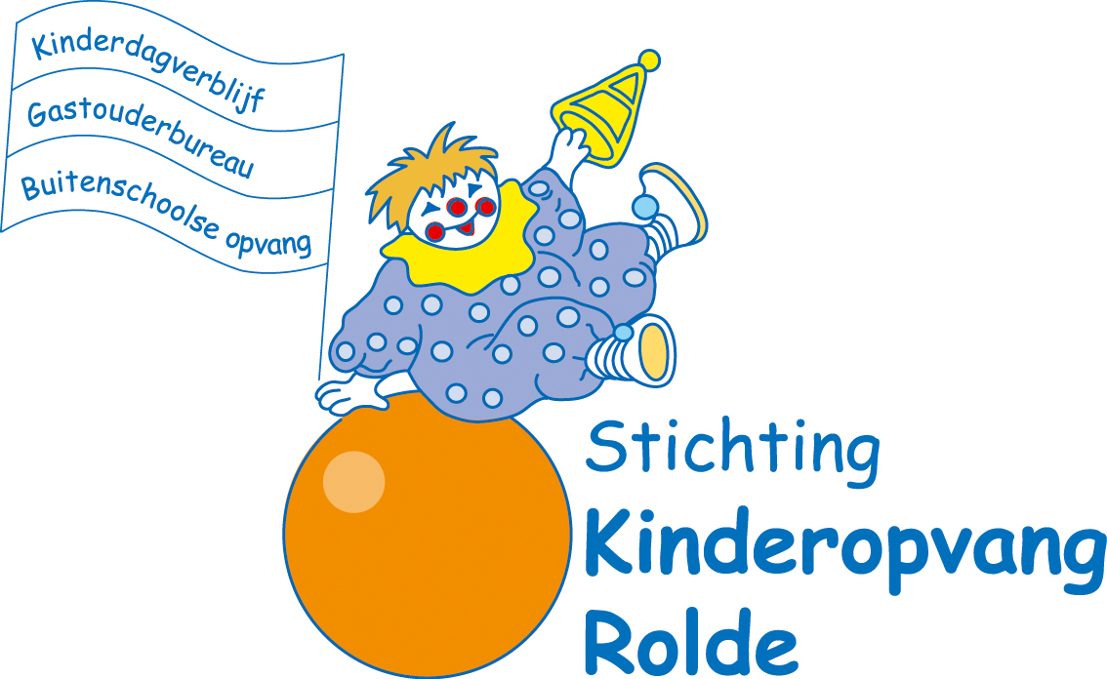

Jaarverslag 2015 Klachtenregeling

De klachtenregeling van de SKR heeft als doel klachten volgens een bepaald protocol te behandelen zodat ouders de zekerheid hebben dat de klacht intern door de Stichting Kinderopvang Rolde of extern door de landelijke Klachtencommissie Kinderopvang zorgvuldig zal worden behandeld. Voor de procedure zie “klachtenregeling”.

Ouders krijgen via de site digitaal uitleg over de interne en externe klachtenregeling. Tijdens het intake gesprek wordt hier mondeling verder op in gegaan.
Voor de samenstelling en de werkzaamheden van de Klachtencommissie Kinderopvang waarbij de SKR is aangesloten, verwijzen wij naar de website www.klachtkinderopvang.nl.
Op www.skkjaarverslagen.nl zijn de jaarverslagen van de klachtenkamer(oudercommissie) en van de klachtencommissie te downloaden.

In 2015 zijn geen klachten van ouders die gebruik maken van de opvang bij de Stichting Kinderopvang Rolde geregistreerd. Dit betreft zowel de interne procedure als klachten die binnen komen bij Klachtencommissie Kinderopvang.

